**راهنمای درخواست پرداخت هزینه (کاربرگ)**

* جهت درخواست پراخت هزینه (کاربرگ) ابتدا با ورود به کارتابل شخصی خود در قسمت طرح ها / پروژه در قسمت طرح های در دست اجرا طرح تحقیقاتی مورد نظر را انتخاب نمائید.

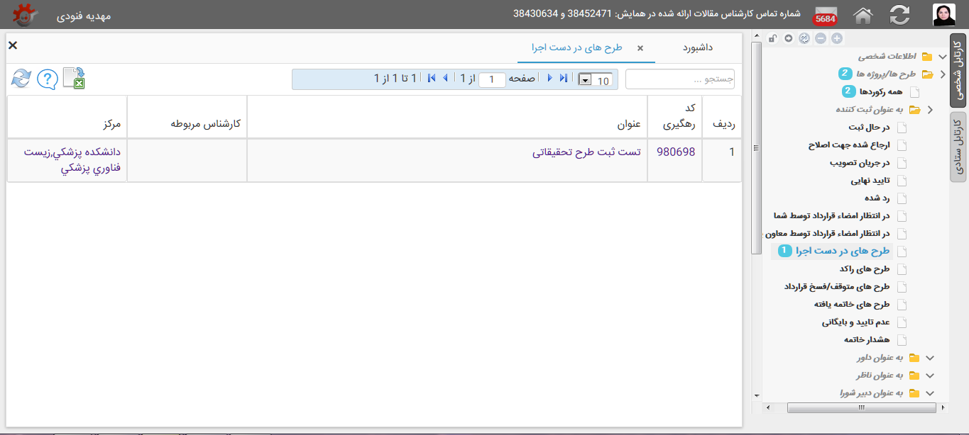

* در پنجره باز شده برروی گزینه درخواست پرداخت هزینه (کاربرگ) کلیک نمائید

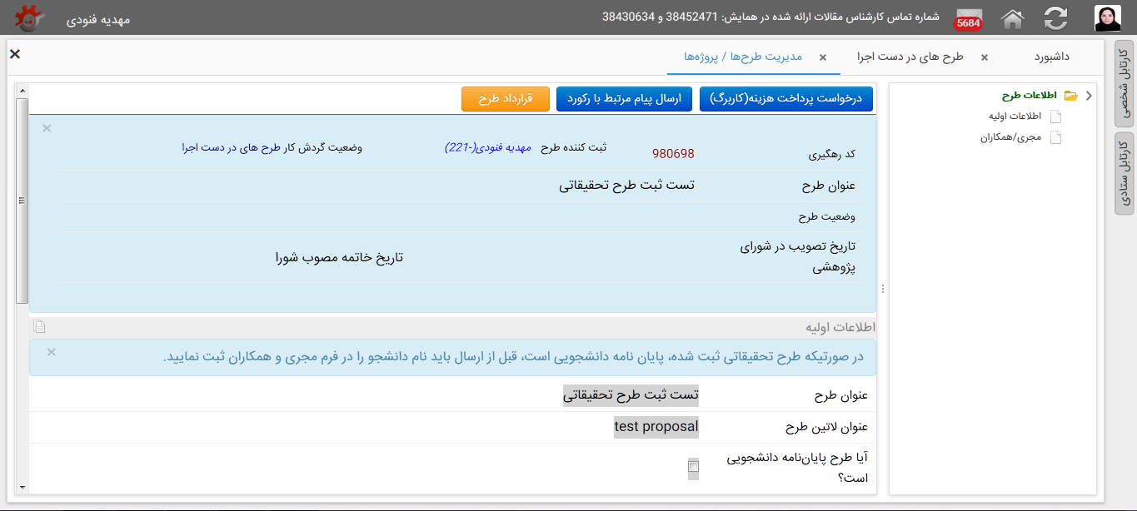

* پس از تکمیل فیلدها در پنجره باز شده، برروی گزینه درخواست پرداخت هزینه (کاربرگ) کلیک نمائید.

**راهنمای تکمیل فیلدها:**

* **نوع کاربرگ :** جهت درخواست هزینه کمتر از 100 درصد، گزینه **" گزارش پیشرفت "** و جهت درخواست 100 درصد هزینه طرح تحقیقاتی گزینه **" گزارش نهایی"** را انتخاب نمایید.
* **از تاریخ :** تاریخ تصویب در شورای پژوهشی دانشگاه (شروع طرح تحقیقاتی) که به صورت خودکار توسط سامانه تکمیل می‌گردد.
* **تا تاریخ:** تاریخ ارسال گزارش پیشرفت (تاریخ روز) که به صورت خودکار توسط سامانه تکمیل می‌گردد.
* **قرارداد :** در صورتیکه طرح شما دارای دو قرارداد بوده است، مشخص نمائید این کاربرگ مربوط به کدام قرارداد می باشد.
* **درصد:** میزان درصد درخواستی
* **شرح کاربرگ:** با توجه به اینکه این **کاربرگ به ناظر طرح شما ارسال می گردد،** توضیحات لازم در خصوص گزارش پیشرفت طرح تحقیقاتی جهت مشاهده ناظر محترم طرح در این قسمت نوشته شود.
* **پیوست:** در صورتیکه کاربرگ 100 درصد را درخواست می نمایید، لازم است فایل خلاصه فارسی و انگلیسی و ترجمان دانش طرح در این قسمت پیوست گردد. نوع پیوست نیز مدارک پایان طرح انتخاب گردد.

